列支敦斯登侯國基本資訊
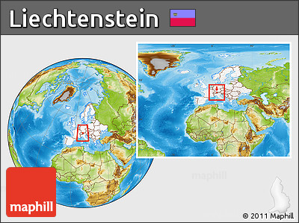

首都 |  | 瓦都茲
土地面積 |  | 160.5平方公里
國慶日 |  | 8月15日
人口 |  | 3.7萬人 (2016)
與台灣時差 |  | -7小時
語言 |  | 德語
宗教 |  | 天主教，新教
通訊 |  | 國碼423
幣別 |  | 瑞郎 (1US$=1.016 CHF) (2017)
國內生產毛額/  人均國內生產毛額 |  | 65億美元/160,160美元 (2016)
失業率 |  | 2.4% (2016)
經濟成長率 |  | 1.8% (2017)
通貨膨脹率 |  | -1.1% (2016)
貿易 |  | - 貿易總額：56.46億美元  - 進口額：21.07億美元  - 出口額：35.59億美元  4. 與我貿易總額：1,126萬美元  - 進口額：1,091萬美元  - 出口額：34萬美元  (2016)

